수 신 | 각 언론사 사회부
발 신 | 참여연대 평화군축센터 ( 담당 : 이미현 간사 02-723-4250 peace@pspd.org )
제 목 | [보도자료] 참여연대, ‘테러방지법’ 종합페이지 오픈
날 짜 | 2016. 2. 26. (총 2 쪽)
보도자료
참여연대, ‘테러방지법’ 종합페이지 오픈
<필리버스터를 위한 ‘테러방지법’의 모든 것>
6개 분야의 각종 보고서, 입법자료, 언론기사 등 궁금증 해소할 자료 두루 포함

1. 오늘(2/26) 참여연대는 <필리버스터를 위한 ‘테러방지법’의 모든 것>이란 제목의 종합페이지를 열었다.

2. 그동안 박근혜 정부와 새누리당은 2015년 프랑스 파리에서 발생한 무장공격과 최근 발생한 북핵실험과 장거리 로켓 발사로 '테러'의 위협이 고조되고 있다며 ‘테러방지법’ 통과를 국회에 노골적으로 압박해왔다. 그러나 이러한 법 제정 압박에도 '테러방지법'이 실상 IS의 공격을 막을 해법은 아니며 국정원 권한 강화법에 불과하다는 점, 국정원 개혁이야말로 절실히 필요한 이유, 북핵문제 해법 역시 될 수 없다는 점 등은 충분히 제기되지 않고 있어 이러한 종합페이지를 열게 되었다.

3. <필리버스터를 위한 ‘테러방지법’의 모든 것> 종합페이지는 △‘테러방지법’진실과 거짓, △국정원의 흑역사와 개혁방안, △테러와의 전쟁은 어떻게 세계를 망쳤나?, △IS의 기원, △아시아와 한반도, ‘테러와의 전쟁’과 ‘테러방지법’ △‘북한 핵개발’의 원인과 해법 총 6개 분야에 걸쳐 참여연대를 비롯한 시민사회의 정책보고서와 보도자료, 각종 입법자료, 국가인권위와 국제기구의 권고들, 해외보고서, 언론기사 등을 두루 모았다. 이를 통해 ‘테러방지법’과 국정원 관련 다양한 궁금증을 해소하고 국회 및 국회 밖 시민들의 필리버스터(무제한 토론)를 포함해 ‘테러방지법' 제정의 문제점에 대한 합리적 토론이 활발해지기를 기대한다. 끝.

▣ [자료 종합] 필리버스터를 위한 ‘테러방지법’의 모든 것
>>> 바로가기
-‘테러방지법’진실과 거짓
- 국정원의 흑역사와 개혁방안
- 테러와의 전쟁은 어떻게 세계를 망쳤나?
- IS의 기원
- 아시아와 한반도, ‘테러와의 전쟁’과 ‘테러방지법’
-‘북한 핵개발’의 원인과 해법

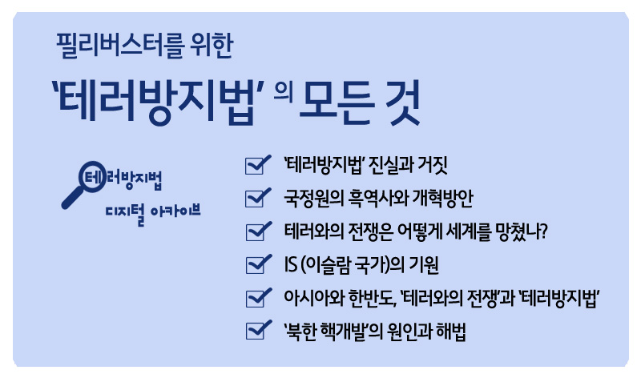
※ 이후에도 자료는 추가될 수 있습니다.

